Урок №12 8 класс.

Тема: «Сущность и структура экономики».

Цель: Охарактеризовать экономическую сферу общества, выявить значение экономики в жизни общества.
Задачи: рассмотреть значения понятия «экономика»;
-охарактеризовать факторы производства (ресурсы);
-рассмотреть структуру экономики, показать взаимосвязь производства, распределения, обмена и потребления;
-содействовать воспитанию экономической культуры учащихся.
-развивать критическое мышление учащихся, умение высказывать и аргументировать свою точку зрения.
Тип урока: изучение нового материала с элементами ТРКМ.

ХОД УРОКА.
I. Оргмомент.
II. Изучение нового материала.

План.
1. Что такое «экономика»?
2. Факторы производства (ресурсы).
3. Структура экономики.
Методические приемы.
1. Введение в новый материал.
Учитель: В стихотворении Корнея Ивановича Чуковского у ворот росло чудо-дерево. На нем поспевали слово яблоки, чулки, башмаки, туфельки, сапожки и многое другое. Чудо-деревьев в реальной жизни,к сожалению, нет, и эти необходимые вещи людям приходится делать самим.
Современные предприятия, работающие в экономике, намного превосходят по своим техническим возможностям сказочное чудо-дерево.

2. Использование прима ТРКМ: составление кластера.
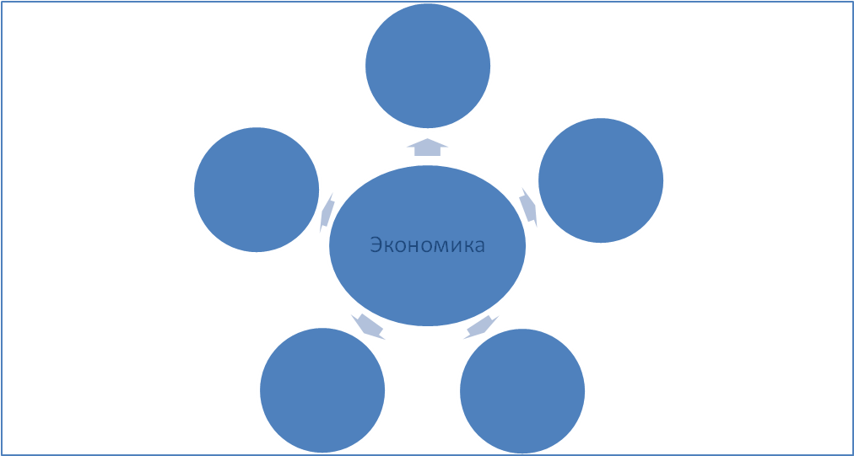
3. Рассказ учителя c элементами беседы.

- Что включает в себя экономическая сфера общества?

Экономическая сфера – это главная системообразующая сфера, которая непосредственным образом влияет на все другие сферы в жизни общества. В этой сфере происходит удовлетворение человека и общества материальными благами: питанием, одеждой, жилищем и т.д.
Для экономического процветания очень важен высокий уровень экономического образования, так как благосостояние и уровень экономического образования тесно связаы между собой.
Впервые термин «экономика» употребил древнегреческий автор Ксенофонт (V-IVвв. до н.э.), озаглавив свой трактат «Ойкономия». Ксенофонт обращался с поучениями не к царям, а к обычным гражданам, чье домашнее хозяйство было сложным и включало управление рабами, разнообразные сельскохозяйственные работы.
Гораздо шире, чем Ксенофонт, понимал экономику великий философ древности Аристотель (IVвв. до н.э.), который, и ввел термин «экономика» в научный оборот. В книге «Политика» данным словом он обозначил свое учение о ведении домашнего хозяйства. В то время хозяйством было поместье рабовладельца. В нем рабы производили для рабовладельческой семьи натуральные продукты. Эти полезные вещи Аристотель считал естественным богатством, которое предназначено для удовлетворения потребностей людей.
С тех пор прошло два с лишним тысячелетия. Но термин «экономика» до сих пор сохранился. Между тем, как это нередко бывает, в наше время он обозначает не одно, а два разных понятия:
1)хозяйство какой-либо страны (а также его части: предприятия, отрасли производства, регионы) или всего мира.
2) научную дисциплину, которая изучает национальное и мировое хозяйство, его составные элементы (труд, народонаселение, промышленность, сельское хозяйство и т.д.) В состав такой дисциплины входит и экономическая теория.

Задания:
1. Найти в тексте учебника и записать определение понятия «экономика»
2.Прочитать в тексте учебника основные понятия экономической науки (с.64)

4. Рассказ учителя о факторах производства и структуре экономики.

1) труд – физические и интеллектуальные усилия,
затрачиваемые людьми при создании товаров и услуг. Доход, получаемый при этом, называется зарплатой, процентом с капитала.
2) земля – природные ресурсы, естественные блага, необходимые при создании товаров и услуг, т.е. всё то, что используются в натуральном виде (земля, вода, воздух, леса, полезные ископаемые)
3)капитал – средства производства , нужные при
создании экономических благ , включая промышленное
оборудование, инфраструктуру (газопроводы, и др.)
Экономический доход с капитала – прибыль.
4)Предпринимательская деятельность – управленческие и организаторские навыки, используемые в процессе производства. Доход – прибыль.
5)Информация – знания и сведения, накопленные человечеством и необходимые для его жизнедеятельности. Ею можно обмениваться и торговать, как любым ресурсом.

Экономическая деятельность есть производство, распределение, обмен и потребление благ и услуг. Производство – это процесс создания экономических благ и услуг, которые выступают исходным пунктом экономической деятельности. Распределение – разделение производственного продукта, дохода между участвующими в его производстве. Исходя из данного определения экономики как хозяйства, стадию обмена можно определить как процесс, в котором взамен производственного продукта люди получают деньги или другой продукт.
Заключительная стадия производства – потребление, в процессе которого производственный продукт используется (потребление длительного пользования) или уничтожается (потребление продовольствия).

Описание здесь последовательное движение продуктов мы можем проследить (с некоторыми упрощениями) на примере крестьянского хозяйства. Производитель сначала выращивает, предположим, помидоры. Затем он распределяет их: часть оставляет для себя и своей семьи, остальное предназначает для продажи другим людям. На рынке излишние для семьи помидоры обмениваются а иные нужные в хозяйстве продукты (скажем мясо, обувь). Наконец, материальные блага доходят до конечного пункта – личного потребления.

III. Закрепление.
Беседа по вопросам:
1. Что такое «экономика»?

Экономика - это наука об использовании людьми ресурсов для производства различных товаров и услуг, их распределения, обмена и потребления.

2. Какие четыре сферы составляют основу экономики?
3. Что такое ресурсы экономики и какую роль они играют?

2. Использование прима ТРКМ: составление кластера.
3. Составление синквейнов по изученной теме.

IV. Итог урока.
V. Задание на дом: &9.

